Отчет о проделанной работе по муниципиальной программе « Внеклассное чтение и развитие речи» в МКОУ «Нижнеказанищенская СОШ №2»по родной литературе.

Внеклассное чтение в школе является необходимым и важным звеном в области обучения школьников родному языку

**Цель** этих занятий — обеспечить целенаправленное руководство самостоятельным чтением учащихся доступной им по содержанию разнообразной литературы.

В начале учебного года учащимся предоставляется список литературы для внеклассного чтения. Работа с книгой, которую организует учитель на занятиях внеклассного чтения, является в значительной мере пропедевтикой самостоятельного чтения.

**Цель** этой работы состоит в том, чтобы систематизировать имеющийся у детей запас знаний и жизненных наблюдений, помочь им накопить минимальный коллективный и индивидуальный читательский опыт и своевременно подготовить сознание и чувства детей к самостоятельному выбору и чтению небольших художественных произведений.

В ходе внеклассного чтения детская литература используется учителем как мощный фактор воспитания. У учащихся формируются целесообразные читательские интересы, желание постоянно обращаться к книгам для удовлетворения общественных и личных потребностей, а также знания, умения и навыки, позволяющие детям действовать при выборе и чтении нужных книг самостоятельно и квалифицированно.

СПИСОК ПРОИЗВЕДЕНИЙ ДЛЯ ВНЕКЛАССНОГО ЧТЕНИЯ В 5КЛАССЕ

Ёммакълар.

А. Акавов. «Такъалыбакъа ва гёгюрчюн».

Араб ёмакъ. «Денгиз Синдибад».

М. Ягьияев. «Тынчтурмас», «Салам кагъыз».

И. Асеков. «Бизин юртлу одаман».

Ш. Альбериев. «Къыр жанланы къуванчы».

А. Акъаев. «Уллу болма сюемен».

А. Межитов. «Ала бузав».

Ж. Керимова. «Парахатлыкъны маршы».

А. Гьажиев. «Гелигиз», «Дав болмаса шо герек».

А. Абу-Бакар. «Топуракъ».

Ф. Алиева. «Энемжаяны уьлешемен».

А. Сайитов. «Бешик».

Б. Дадашев. «Салам, май».

М. Абасил. «Акъ гёгюрчюн».

С. Бадуев. «Сайламлы йырлар.

СПИСОК ПРОИЗВЕДЕНИЙ ДЛЯ ВНЕКЛАССНОГО ЧТЕНИЯ В 6 КЛАССЕ

Ташгъа дёнген Аймеседу.

А. Акавов. «Нарт», «Зурнайчыны хабары».

Къумукъ халкъ ёммакълары.

Игит тарихи йырлар.

Гь. Анвар. «Дарай кёпюр».

И. Керимов. «Хабарлар».

И. Ибрагьимов. «Йиберсинми йибермесинми?».

Аткъай. «Айны уьстюндеги къойчу».

М. Абуков. «Душман бир гьилла къура».

И. Асеков. «Яшлыкъны йырлары».

М. Атабаев. «Мен яшлыкъдан тоймагъанман».

Ж. Керимова. «Назим Хикмет».

Ш. Алишева. «Бийиймен».

И. Казиев. «Мени алтын чабагъым».

К. Абуков. «Мен утдурдум».

Р. Рашитов. «Язбаш».

СПИСОК ПРОИЗВЕДЕНИЙ ДЛЯ ВНЕКЛАССНОГО ЧТЕНИЯ В 7 КЛАССЕ

Эльдарушну йыры

Й. Къазакъ. «Гьакъыллы эсин ютмас».

Аткъай. «Состав булан Рашия».

И. Асеков. «Школаны бавунда», «Янгыз терек бав болмас».

Б. Магьамматов. «Атама кагъыз».

А. Атаев. «Таш перде».

Ж. Керимова. «Къурчакъ ойнамайгъан яш».

Б. Гьажиев. «Заманны къонгураву».

Ю. Базутаев. «Анам», «Эсги болгъан акъ шаршав».

Р. Гьамзатов. «Жыйынлар».

М.-З. Аминов. «Дослукъну элинде», «Булутлар».

X. Хаметова. «Эки ата».

СПИСОК ПРОИЗВЕДЕНИЙ ДЛЯ ВНЕКЛАССНОГО ЧТЕНИЯ В 8 КЛАССЕ

М. Алибеков. «Моллалар».

А. Акаев. «Манайгъа жавап».

Т. Бийболатов. «Шиърулар».

Къ. Али. «Давдан кагъыз», «Янтаймагъа ярамас».

Н. Ханмурзаев. «Сайламлы йырлар».

М. Ягьияев. «Топуракъ сёйлей».

К. Абуков. «Тайгъакъ сокъмакъ».

И. Керимов. «Ашны гьакъында хабарлар».

Ш. Альбериев. «Къысматыма къабулман».

М. Атабаев. «Аякъакъа».

Б. Магьамматов. «Перезе толкъун».

Р. Фатуев. «Йырчы Къазакъ».

Магьамматрасул. «Къыркъыз».

Ч. Айтматов. «Эрте учгъан турналар».

Гь. Сайитов. «Къалайчылар».

Р. Гьамзатов. «Ахырынчы багьа».

СПИСОК ПРОИЗВЕДЕНИЙ ДЛЯ ВНЕКЛАССНОГО ЧТЕНИЯ В 9 КЛАССЕ

А. Сулейманов. Янгы шиърулар.

Аткъай. «Сыралы къоллар».

Гь. Анвар. «Энемжая».

И. Керимов. «Къаракъушну уясы кёкде».

И. Ибрагьимов. «Къазанышлы Къагьирни хабарлары».

Ш. Альбериев. «Жанлы толкъун», «Тавдай мени юрегим»,

М. Атабаев. «Там сагьат».

А. Акъаев. «Балкон», «Ханкёпюр», «Оьзден».

А. Жачаев. «Савлай гёмюлген ана», «Ана тил– алтын хазна».

Ж. Керимова. «Елни гёзюнде»

М. Абуков. «Душман бир гьилла къура».

М. Къадиров. «Алкъожакъ».

3. Атаева. «Авлакъ чечеклер».

А. Жафаров. «Савланы гёммей».

Р. Гьамзатов. «Ахырынчы багьа», «Эки шал явлукъ» деген китапдан шиърулар.

Р. Рашитов. «Тавлу яшны йыры».

СПИСОК ПРОИЗВЕДЕНИЙ ДЛЯ ВНЕКЛАССНОГО ЧТЕНИЯ В 10 КЛАССЕ

М.Акъташлы. «Дербент –намэ».

Й.Къазакъ. «Заман гелир».

М.Османов. «Охугъанлар айталар».

Е.Эмин.Лирика.

О.Батырай. Сайламлы асарлары.

Магьмут. Сююв лирикасы.

Гь.Цадаса. «Къойчуну хабары».

Павленко. «Тавланы уланлары».

Р.Фатуев. «Тавланы танышы».

А. Абу-Бакар. «Чегери».

Къ. Межитов. «Тавларда къалгъан юрек».

К.Закуев . «Ялгъан сююв».

В рамках декады родного языка 20.02.18.г. в МКОУ «Нижнеказанищенская СОШ№2 имени Наби Ханмурзаева» прошло общешкольное мероприятие, посвященное Международному дню родных языков. В мероприятии учащиеся читали стихи дагестанских авторов о родном языке, пели песни, играли на комузе, прозвучали старинные дагестанские мелодии.

На мероприятии была поставлена пьеса «Айгъази» Алимпаши Салаватова, ученица 5класса спела колыбельную «Белей, балам, белелей» А.Межитова.

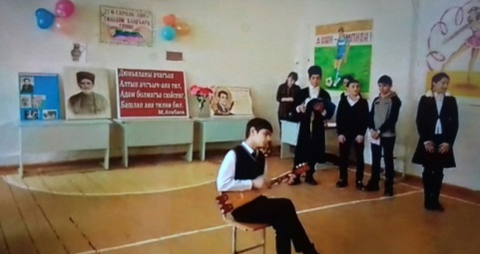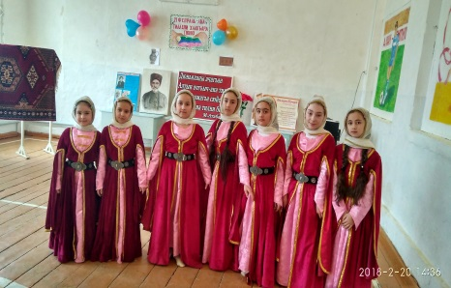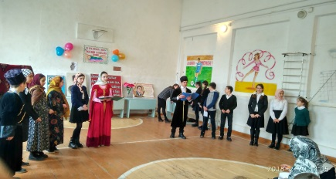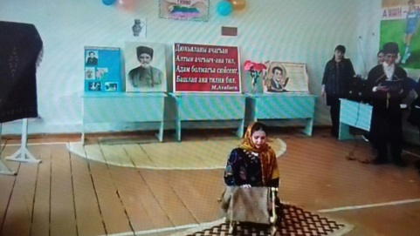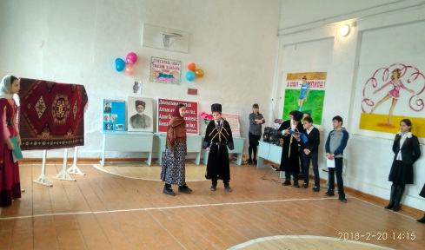

26.02.18г.был проведен конкурс чтецов среди учащихся 5-9 классов. В конкурсе чтецов участвовали 13 учащихся. Учащиеся читали стихи дагестанских авторов на родном языке . По итогам конкурса 1место заняла ученица 7 класса Габитова Д.,

2 место-ученица 7 класса Алескендерова З.,ученик 8 класса Абдулмеджидов Ш.,

3 место-ученица 5 класса Хамаева Х.,ученик 7 класса Османов М-Н.

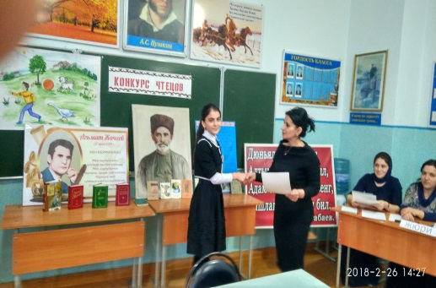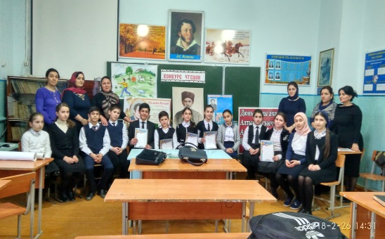

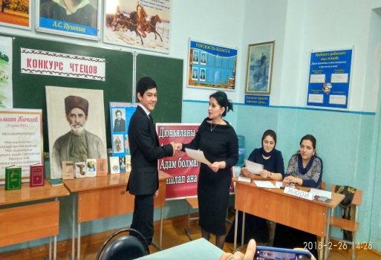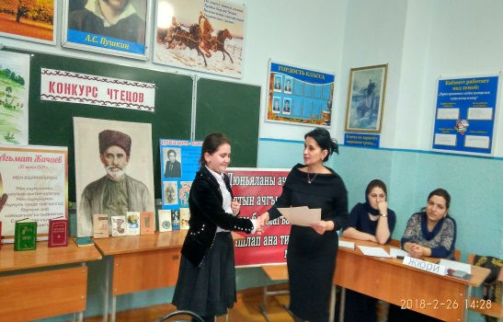

27.02.18г.был проведен КВН на родном языке среди учащихся 8-9 классов,в котором участвовали 25 учащихся. КВН организовали и провели учителя родного языка и литературы Алхуватова М.Г. и Хамаева Д.М. В ходе игры учащиеся были очень активны и показали неплохие знания по родному языку. По итогам игры учащимся были присуждены грамоты за хорошие результаты.

